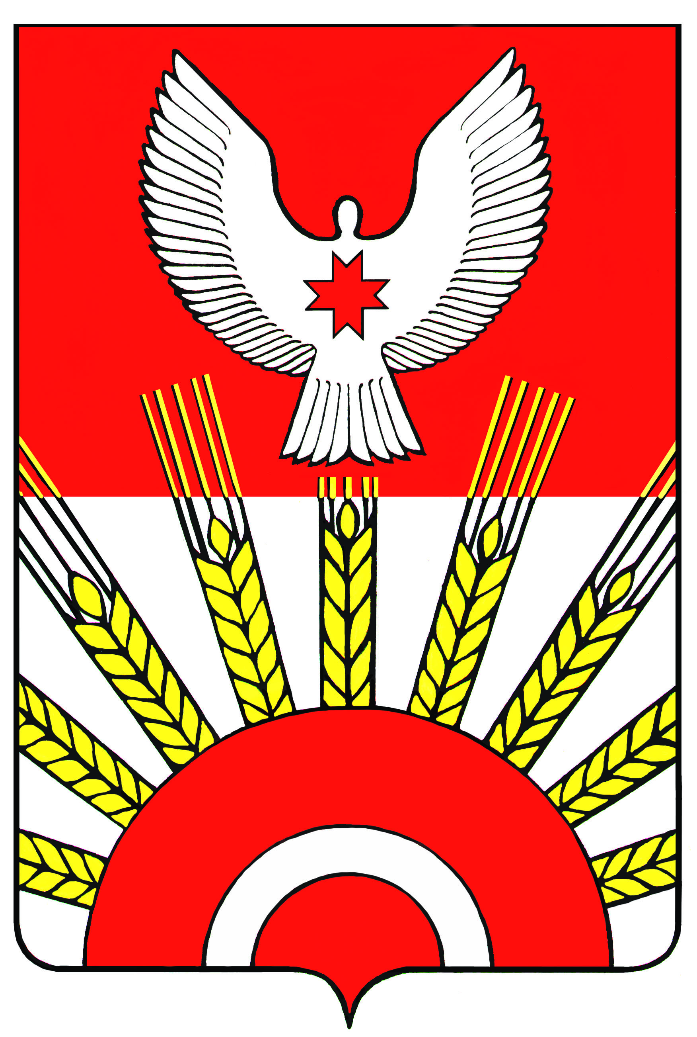

Р Е Ш Е Н И Е

Совета депутатов муниципального образования «Киясовский район»

О внесении изменений в Регламент Совета депутатов муниципального образования «Киясовский район»

В соответствии с главой 3.1 Закона Удмуртской Республики «О местном самоуправлении в Удмуртской Республике», статьей 25 Устава муниципального образования «Киясовский район» Совет депутатов муниципального образования «Киясовский район»
РЕШАЕТ:
1. Внести следующие изменения в Регламент Совета депутатов муниципального образования «Киясовский район», утвержденный решением Совета депутатов муниципального образования «Киясовский район» от 26 апреля 2006 года № 282:
- по тексту слова «Управление делами районного Совета депутатов» заменить словами «Аппарат органов местного самоуправления МО «Киясовский район»;
- абзац пятый статьи 23 изложить в следующей редакции: «Досрочное прекращение полномочий Главы в случае:
1) смерти;
2) отставки по собственному желанию;
2.1) удаления в отставку в соответствии со статьёй 74.1 Федерального закона от 6 октября 2003 года № 131-ФЗ «Об общих принципах организации местного самоуправления в Российской Федерации»;
3) отрешения его от должности Президентом Удмуртской Республики в соответствии с федеральным законом;
4) признания судом недееспособным или ограниченно дееспособным;
5) признания судом безвестно отсутствующим или объявления умершим;
6) вступления в отношении его в законную силу обвинительного приговора суда;
7) выезда за пределы Российской Федерации на постоянное место жительства;
8) прекращения гражданства Российской Федерации, прекращения гражданства иностранного государства – участника международного договора Российской Федерации, в соответствии с которым иностранный гражданин имеет право быть избранным в органы местного самоуправления, приобретения им гражданства иностранного государства либо получения им вида на жительство или иного документа, подтверждающего право на постоянное проживание гражданина Российской Федерации на территории иностранного государства, не являющегося участником международного договора Российской Федерации, в соответствии с которым гражданин Российской Федерации, имеющий гражданство иностранного государства, имеет право быть избранным в органы местного самоуправления;
9) установленной в судебном порядке стойкой неспособности по состоянию здоровья осуществлять полномочия Главы муниципального образования;
10) досрочного прекращения полномочий районного Совета депутатов.
11) преобразования муниципального района, осуществляемого в соответствии с частями 4, 6, 7 статьи 13 Федерального закона от 6 октября 2003 года № 131-ФЗ «Об общих принципах организации местного самоуправления в Российской Федерации»;
12) увеличения численности избирателей муниципального района более чем на 25 процентов, произошедшего вследствие изменения границ муниципального района.»;
- в статье 26:
в части 1 слова «организации деятельности Совета» заменить словами
«,не отнесенным к исключительной компетенции районного Совета депутатов»;
часть 3 дополнить подпунктами следующего содержания:
« 4) руководители депутатских фракций;
5) иные депутаты в количестве, не превышающем одной трети от числа членов Президиума, входящих в него по должности.»;
- в названии Главы 5 слова «группы» заменить словами «депутатские фракции (объединения)»;
- статью 29 изложить в редакции:
«Статья 29. Депутатские фракции и депутатские объединения.
1. Порядок и условия формирования фракций в представительном органе муниципального образования (далее - фракция) определяются статьей 35.1 Федерального закона от 6 октября 2003 года № 131-ФЗ «Об общих принципах организации местного самоуправления в Российской Федерации».
2. Регистрация фракций.
1). Фракции подлежат уведомительной регистрации в Совете на основании решения избирательной комиссии муниципального образования о результатах выборов депутатов Киясовского районного Совета депутатов по муниципальному избирательному округу.
2). О создании депутатской фракции письменно уведомляется председательствующий на заседании Совета, который информирует об этом депутатов. Фракция представляет секретарю заседания для регистрации следующие документы:
- письменное уведомление руководителя фракции об образовании фракции;
- протокол организационного собрания фракции, включающий решение о создании, списочном составе и ее официальном названии, о структуре фракции, об избрании руководителя фракции;
- письменные заявления депутатов о вхождении во фракцию.
3). Секретарь заседания осуществляет проверку представленных документов и регистрирует фракцию.
4). Фракция, зарегистрированная в порядке, установленном частью 2 настоящей статьи включается в Реестр депутатских фракций Киясовского районного Совета депутатов (далее - Реестр фракций). В реестре фракций указываются сведения об официальном названии фракций, фамилии, имена, отчества руководителей и членов фракций.
5). Ведение Реестра фракций, контроль за изменениями в составе фракций, в том числе регистрация документов об изменениях в составе фракции, их органов осуществляет Контрольная комиссия Совета.
3. Порядок деятельности фракций и иных депутатских объединений в Совете.
1). Деятельность фракции в Совете (далее - фракция) осуществляется в соответствии с федеральными законами, Законом Удмуртской Республики «О местном самоуправлении в Удмуртской Республике», правовыми актами Совета, настоящим Регламентом.
2). Фракции организуют свою деятельность на основе свободного, конструктивного, коллективного обсуждения вопросов и обладают равными правами.

3). Внутренняя деятельность фракции организуется ею самостоятельно в соответствии с положением о фракции, утверждаемым фракцией на её организационном собрании большинством голосов от общего числа депутатов, входящих во фракцию.

4). В положении о фракции устанавливаются полное и краткое (если имеется) наименование фракции, её структура, порядок избрания и полномочия руководителя фракции, права и обязанности членов фракции, порядок принятия решений фракции, иные положения, касающиеся внутренней деятельности фракции.

5). Полное наименование фракции должно соответствовать наименованию политической партии, указанному в уставе политической партии, в составе списка кандидатов которой были избраны соответствующие депутаты. Фракция вправе иметь установленное положением о фракции краткое наименование, соответствующее её полному наименованию.

6). Фракция имеет право:

- рассматривать проекты правовых актов Совета, вносить поправки к проектам вышеуказанных правовых актов;

- проводить обмен мнениями по вопросам, рассматриваемым Советом;

- выступать по вопросам повестки дня сессии;

- проводить консультации и иные согласительные мероприятия с другими фракциями;

- предлагать из числа депутатов, входящих во фракцию, кандидатуры для избрания на должности в Совете;

- вносить в установленном порядке на рассмотрение Совета вопросы и участвовать в их обсуждении;

- разрабатывать и вносить предложения по формированию плана работы Совета;

- осуществлять иные полномочия в соответствии с федеральным законодательством, законодательством Удмуртской Республики, Уставом муниципального образования и иными правовыми актами Совета.

7). Фракция информирует Главу муниципального образования - председательствующего на сессии (лица, исполняющего обязанности председателя Совета) по вопросам организации своей деятельности. Иные вопросы порядка деятельности фракции регулируются правовым актом Совета.

8). Не входящие во фракции депутаты, избранные по одномандатным избирательным округам, и не входящие во фракции депутаты, избранные в составе списка кандидатов политической партии (её регионального отделения или иного структурного подразделения), в случае прекращения деятельности этой политической партии в связи с её реорганизацией или ликвидацией могут образовывать депутатские объединения, не являющиеся фракциями. Указанные депутатские объединения формируются по территориальному, профессиональному или иному признаку. Порядок деятельности таких депутатских объединений аналогичен Порядку деятельности депутатской фракции.».
2. Опубликовать настоящее решение в Вестнике правовых актов органов местного самоуправления муниципального образования «Киясовский район» и разместить на официальном сайте органов местного самоуправления МО «Киясовский район».

Глава муниципального образования
«Киясовский район» А.В. Максимов

с. Киясово
16 апреля 2012 года
№ 53

